11 ноября 2013 года г. Санкт-Петербург
Смартфон = навигатор? Новый teXet X-navi!
teXet выводит на рынок смартфон X-navi с GPS-приемником, который идеально подходит на роль проводника в дороге. Пользователи X-navi одновременно получают полноценный смартфон, поддерживающий работу с двумя SIM-картами и навигатор с лучшим специализированным ПО СитиГИД.
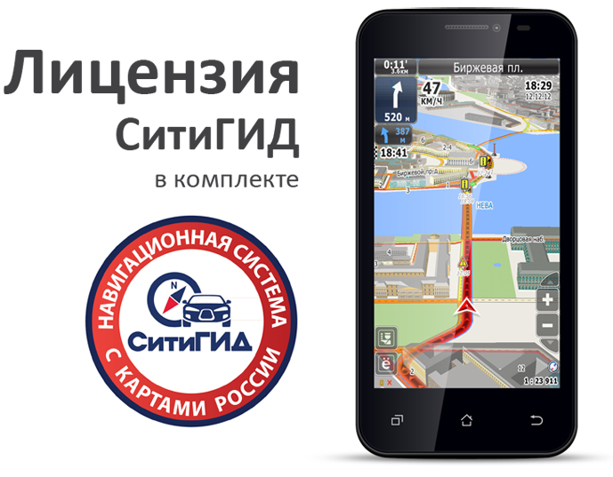
Главными преимуществами в конкурентной борьбе с GPS-гидами прошлого поколения являются производительный процессор и качественный дисплей новинки. Благодаря современному двухъядерному чипсету MTK6572 с тактовой частотой 1.2 ГГц X-navi оперативно обрабатывает большой поток информации: прокладывает оптимальный маршрут, корректирует его по ходу движения и без проблем отображает 3D-панорамы улиц.
В деталях рассмотреть предстоящий путь можно на емкостном дисплее с диагональю 4,5 дюйма и отличными углами обзора. Высокая точность цветопередачи и реалистичное изображение со всем многообразием цветов (более 16 млн. оттенков) позволит комфортно смотреть фильмы, фотографии и проводить время за играми.
Широкие возможности для работы с медиатекой открывает и поддержка самых популярных форматов видео, аудио и изображений. Кроме того, с помощью основной камеры 5 Мп со вспышкой можно снимать фото, а фронтальная VGA-камера пригодится для видеовызовов. Предусмотренные для хранения файлов 4 ГБ встроенной памяти легко расширяются за счет microSD/SDHC-карт вместимостью до 32 ГБ.
В качестве операционной системы в X-navi установлена актуальная версия Android 4.2.2, специально кастомизированная под модель. Смартфон отличается корректным переводом русскоязычного интерфейса и присутствием только полезного, актуального для нашего региона ПО. Лучший навигационный софт уже идет в комплекте! Приобретая новинку с логотипом CityGuide на упаковке, пользователь в качестве бонуса получает возможность бесплатно использовать пакет карт СитиГИД «Россия». Для активации ключа достаточно лишь подключиться к Интернету – все номера уже добавлены в партнерскую базу данных.
Новинка не даст заблудиться и любителям пеших прогулок. Используя Google Maps или локальные картографические сервисы от других провайдеров, можно бродить по незнакомым местам, получать информацию о достопримечательностях, гастрономических заведениях и других интересующих объектах.
Смартфон отлично справляется и со своим прямым назначением средства связи. Пользователи могут управлять двумя SIM-картами на одном устройстве – сочетать выгодные тарифные планы или разграничивать рабочие и личные звонки. Все самые популярные сервисы, открывающие возможности видеотелефонии, голосовых и мультимедийных сообщений также поддерживаются.
Компактные размеры (толщина корпуса всего 9,3 мм, а вес – 149 г) позволяют разместить смартфон на приборной панели автомобиля, при этом устройство не будет мешать обзору. Продолжительную работу X-navi обеспечивает литий-ионный аккумулятор емкостью 1600 мАч.
Новый teXet X-navi – это современное решение для связи и автомобильной навигации. За разумные деньги пользователи получают смартфон и навигатор в одном корпусе, а дополнительным бонусом является бесплатная лицензия на специализированный софт.
Рекомендованная цена teXet X-navi составляет 4499 рублей.
Технические характеристики новинки:

- Две активные SIM-карты
- Частоты: GSM (2G) 850/900/1800/1900, WCDMA (3G) 900/2100
- Емкостный дисплей 4,5’’, 854х480 пикс., формат 16х9, 5 points multi-touch
- Операционная система Android 4.2.2
- Двухъядерный процессор MTK6572 1.2 ГГц
- Графический процессор – MALI-400MP
- 512 МБ RAM / 4096 МБ ROM
- Камера: основная – 5 Мп, вспышка,
фронтальная – 0.3 Мп
- Поддержка видеовызовов
- Сенсорные клавиши с подсветкой
- Встроенные динамик, микрофон, вибромотор
- Автоматический поворот изображения
(G-Sensor)
- Датчик приближения
- Встроенный динамик, микрофон, вибромотор
- Встроенный модуль GPS
- Коммуникации: 3G, WiFi 802.11 b/g/n, Bluetooth
- Поддерживаемые форматы:
Видео: 3gp, flv, avi, mpg, mp4, wmv, mkv
Аудио: FLAC, MIDI, MP3, WAV, WMA
Текст: TXT, ePUB, PDF, FB2, RTF
Изображения: JPG, BMP, PNG, GIF
- FM-радио
- Каталог «teXet рекомендует»
- Интерфейсы: microUSB, 3,5 мм mini jack
- Слот для microSD/SDHC-карт до 32 ГБ
- Li-Ion аккумулятор 1600 мАч (до 6 часов работы в режиме разговора; до 320 часов работы в режиме ожидания; до 4,5 часов работы в Интернет (WiFi/3G)
- Размеры: 136,2х67х9,3 мм
- Вес: 149 г
- Комплектность: смартфон, аккумуляторная батарея, сетевой адаптер, USB-кабель, руководство по эксплуатации, гарантийный талон, бесплатное ПО СитиГИД (в упаковках с акционной наклейкой
Информация о компании
Торговая марка teXet принадлежит компании «Электронные системы «Алкотел», которая имеет 26-летний опыт производственно-внедренческой деятельности. Сегодня продуктовый портфель teXet представлен одиннадцатью направлениями: электронные книги, планшетные компьютеры, GPS-навигаторы, видеорегистраторы, смартфоны, мобильные телефоны, MP3-плееры, проводные и радиотелефоны DECT, цифровые фоторамки и аксессуары. По итогам 2012 года teXet входит в тройку лидеров по товарным категориям: электронные книги (доля рынка РФ в 20%), видеорегистраторы (14%), МР3-плееры (24%), цифровые фоторамки (13%). Торговая марка широко представлена в федеральных сетях: Евросеть, Связной, М.Видео, сеть Цифровых супермаркетов DNS, Эльдорадо, Техносила. В 2012 году состоялся запуск проекта по созданию собственной монобрендовой сети, открыты первые фирменные магазины teXet в Санкт-Петербурге. Больше информации на сайте www.texet.ru

Контактная информация
Адрес компании: г. Санкт-Петербург, ул. Маршала Говорова, д. 52.
+7(812) 320-00-60, +7(812) 320-60-06, доб. 147
Контактное лицо: Ольга Чухонцева, менеджер по PR
e-mail: choa@texet.ru, www.texet.ru

